

Intégration et commande sous ROS du robot Baxter au seins d'une cellule flexible d'assemblage
-
AIP PRIMECA

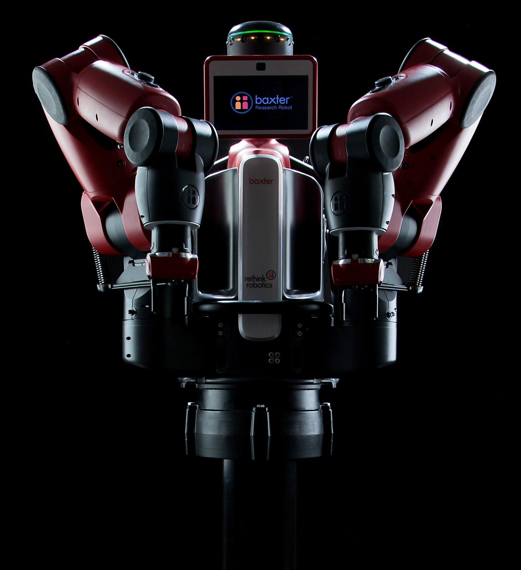

Auteur : Bruno DATO
-
Encadrants : C. BRIAND et M. TAÏX

Juin 2016

http://sdk.rethinkrobotics.com/wiki/API_Reference#tab=Robot_API

